Отчет
о проведении наиболее значимых мероприятий
по антинаркотической направленности
в Екатериновском сельском поселении
Щербиновского района
за июль 2018 год.

Просмотр видеоролика антинаркотической направленности «Лестница смерти»
Ответственный: художественный руководитель МБУК «Екатериновский СДК» Кириленко О.С.
телефон: 89284264439

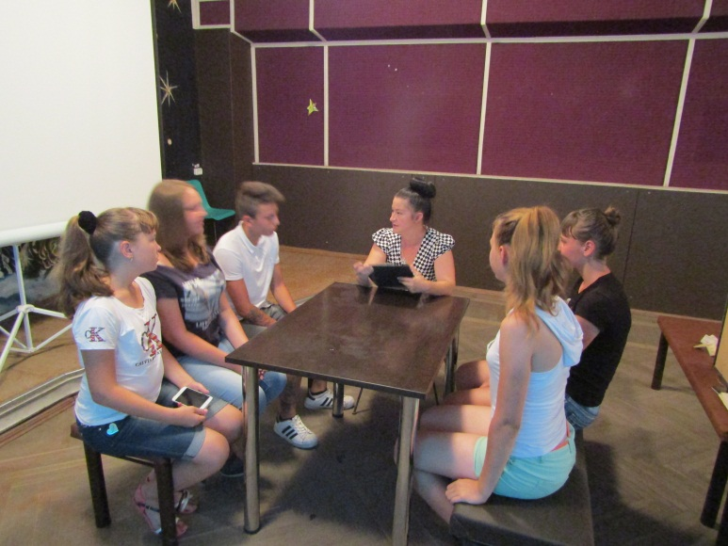

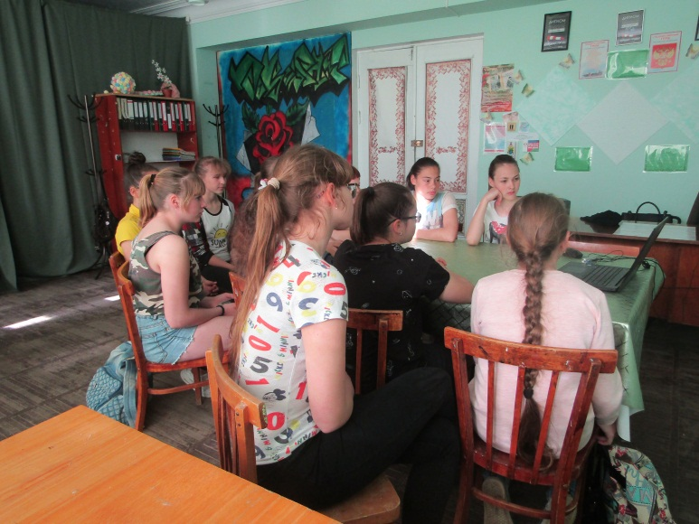

Просмотр видеоролика антинаркотической направленности «О спорте»
Ответственный: директор МКУК «Екатериновская сельская библиотека» Настасий Н.В.
телефон: 89183122616

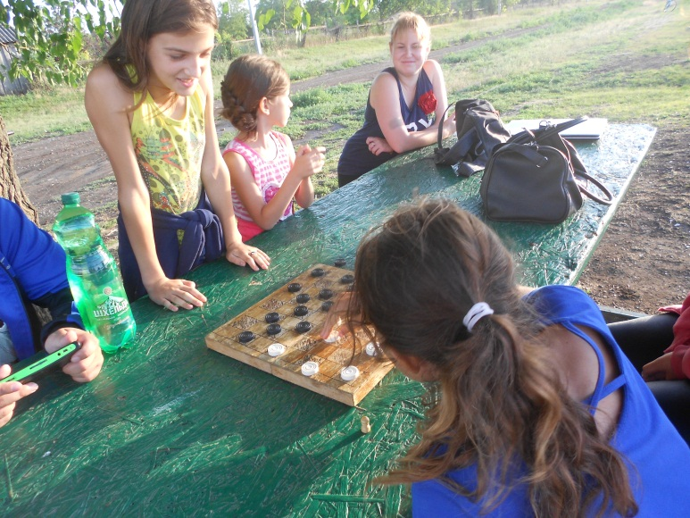

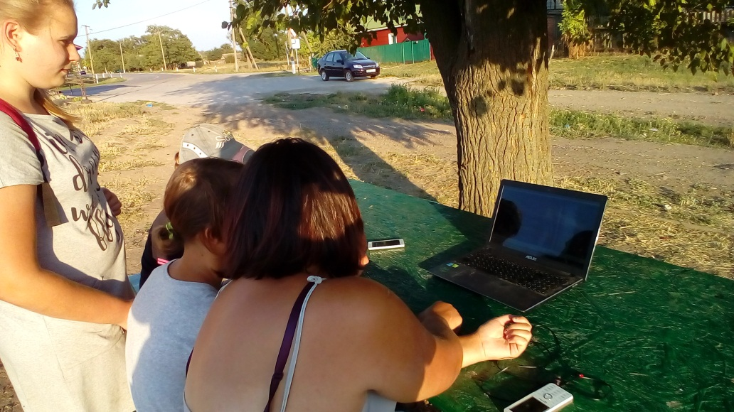

Акция «Мы выбираем ЗОЖ»; просмотр видеоролика антинаркотической направленности «О спорте»
Ответственный: учитель физической культуры Шпак Е.В.
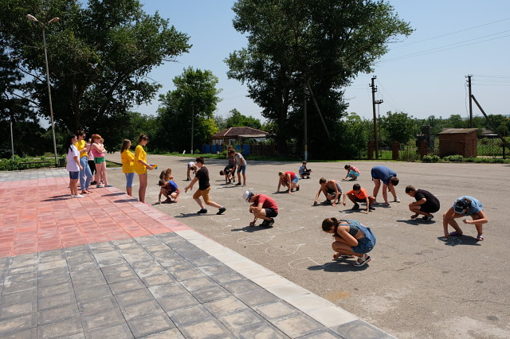
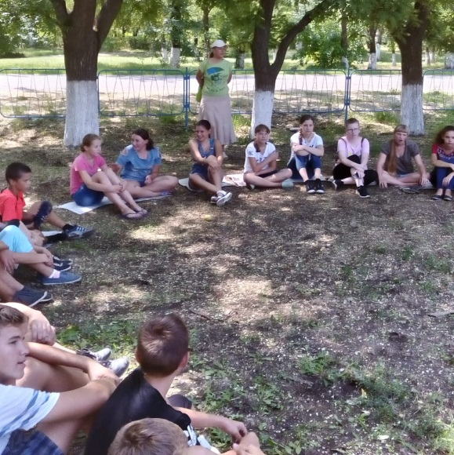
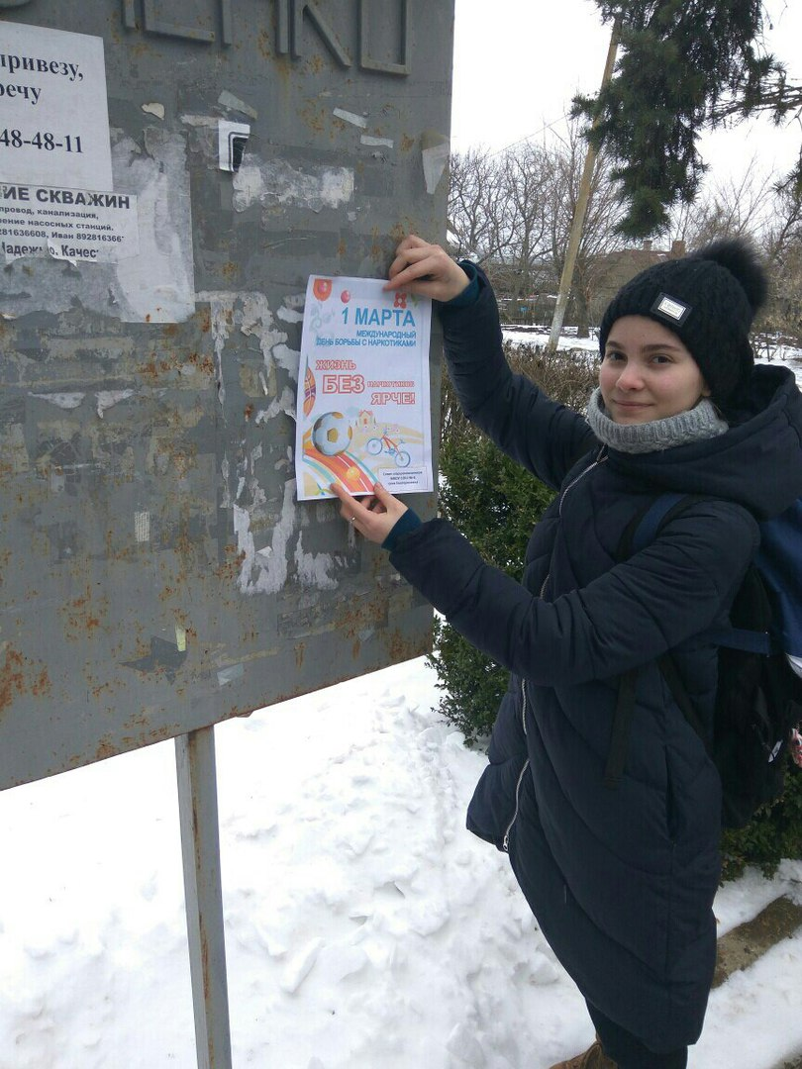
телефон: 8(86151)38432

